Урок по геометрии в 8 классе
«Определение подобных треугольников»
Цель. 1. Ввести новые понятия: отношение отрезков, пропорциональные отрезки, сходственные стороны, подобные треугольники, коэффициент подобия.
2. Учить использовать новые понятия, а также известные определения и теоремы для решения задач.
3. Развивать логическое мышление.

Ход урока.
①Повторение ранее изученных понятий. (Повторить понятия было задано на дом).
- Что называют отношением чисел? (Это частное от деления двух чисел, которое показывает, во сколько раз одно число больше другого, или, какую часть одно число составляет от другого)
- Что называют пропорцией? (Равенство двух отношений)
- В чем заключается основное свойство пропорции? (Произведение крайних членов пропорции равно произведению ее средних членов)
② Проверка решения задач, подготавливающих введение новых понятий. (Задачи были заданы на дом)
Задача №1.
Длина прямой тропинки на дачном участке, ведущей от дома к сараю, составляет 12 м, а тропинки, ведущей к колодцу, составляет 15 м.
- Найти отношение первой длины ко второй. . Что показывает данная величина? ( Показывает, какую часть составляет первая величина от второй).
- Найти отношение второй длины к первой.. Что показывает данная величина? ( Показывает, во сколько раз вторая величина больше первой).
- Выразить величины в сантиметрах и снова найти отношения. (.
- Выразить величины в километрах и найти отношения. .
- Сделать вывод о том, зависит ли отношение длин отрезков от того, в каких единицах они выражены. (Не зависит).
Задача №2.
Найти отношение отрезков:
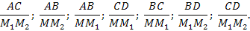
Выбрать равные отношения и записать их равенство.
Решение:
③ Самостоятельная работа с текстом и закрепление новых знаний.
- Работа с текстом пункта 56 «Пропорциональные отрезки» из §1 ( учебник Л. С. Атанасяна). Прочесть текст, выбрать, сформулировать и записать определения следующих понятий.
- Отношение отрезков. (Отношением отрезков АВ и СD называется отношение их длин, то есть.
- Пропорциональные отрезки. (Отрезки АВ и СD пропорциональны отрезкам , если 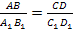. Отрезки , если справедливо равенство 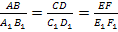.
- Закрепление новых знаний.
- №533 (устно). Найти отношение отрезков ABи CD, если их длины равны соответственно 15 см и 20 см. Изменится ли это отношение, если длины отрезков выразить в миллиметрах? (Отношение равно ; при изменении единиц длины оно не меняется)
- №534 (устно, использовать результаты решения домашней задачи №2). Пропорциональны ли изображенные на рисунке отрезки: а); б); в)? (рисунок к домашней задаче №2, раздел ②) – в случаях (а) и (б) пропорциональны, в случае (в) – нет.
④ Определение подобных треугольников. (Презентация)
- Слайд с заголовком «Определение подобных треугольников».
- Слайд с подзаголовком «Понятие сходственных сторон».
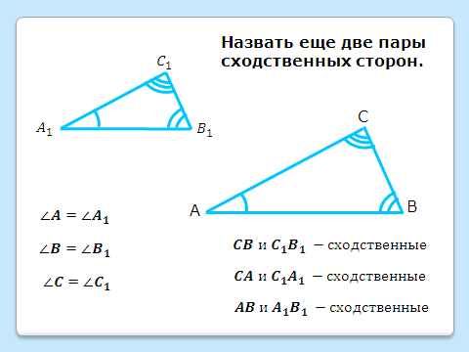
- Демонстрация двух треугольников, у которых углы соответственно равны.
Первоначально на рисунке изображены два треугольника.
Анимация помогает увидеть соответственно равные углы.
Затем выделяется пара равных углов: , а вслед за этим появляется пара сторон, лежащих против этих углов: ; вводится их название – сходственные стороны.
Для закрепления понимания предлагается назвать еще две пары сходственных сторон, после чего появляется соответствующая запись: .
- Слайд с подзаголовком «Определение подобных треугольников».
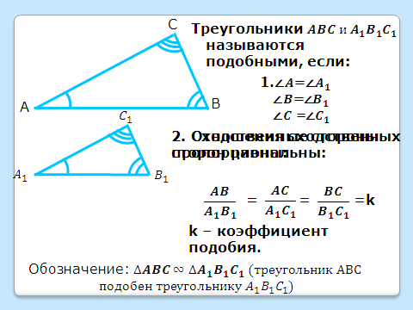
- Демонстрация двух треугольников: , у которых отмечены соответственно равные углы, а рядом – запись «Треугольники называются подобными, если…»
Анимация:Появляется запись «.»
Анимация: Появляется запись «Отношения сходственных сторон…»
Задание ученикам: Назвать отношения сходственных сторон.
С помощью анимации появляется запись, выражающая отношения сходственных сторон: 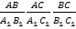 .
Далее к записи «Отношения сходственных сторон» добавляется слово «равны» и между отношениями появляются знаки равенства.
Затем ученики должны ответить на вопрос: «Что означает равенство отношений для отрезков ?»
Следующим шагом запись «Отношения сходственных сторон равны» заменяется записью «Сходственные стороны пропорциональны»
Затем вводится число kдля обозначения равных отношений, его название – коэффициент подобия, появляются соответствующие записи на слайде.
Последним шагом вводится обозначение подобных треугольников: .
⑤Решение задач.
№541.Подобны ли треугольники , если ?
Дано:  ΔABC  ΔDEF  ∠A=106ᵒ  ∠B=34ᵒ  ∠E=106ᵒ  ∠F=40ᵒ  AC=4,4 см  AB=5,2 см  BC=7,6 см  DE=15,6 см  DF=22,8 см  EF=13,2 см  Найти  ΔABC∾ΔDEF? | Решение:  - ΔABC: ∠A=106ᵒ; ∠B=34ᵒ; ∠C=180ᵒ - (106ᵒ+34ᵒ)=40ᵒ (из теоремы Пифагора)  - ΔDEF: ∠E=106ᵒ; ∠F=40ᵒ; ∠D=180ᵒ - (106ᵒ+40ᵒ)=34ᵒ (из теоремы Пифагора)  - Получили: ∠A=∠E; ∠B=∠D; ∠C=∠F  B  A  C  D  F  E  - Сходственные стороны (лежат против равных углов): ABи ED; ACи EF; BCи DF.  - 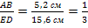  - Так как ∠A=∠E; ∠B=∠D; ∠C=∠F;  , то ΔABC∾ΔEDF (по определению)  Вывод: ΔABC∾ΔEDF.

⑥Домашнее задание.
§1(п. 56, п. 57) – знать смысл понятий
- Отношение отрезков.
- Пропорциональные отрезки.
- Сходственные стороны у треугольников.
- Подобные треугольники.
- Коэффициент подобия.
№542 (решить)
№535 (разобрать и записать доказательство, разбив его на пункты)
Решение задач.
№542.
Дано:  ΔABC∾ΔKMN;  ABи KM– сходственные;  BCи MN – сходственные;  АВ=4 см;  ВС=5 см;  СА=7 см;  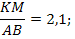  Найти:  KM; MN; KN. | Решение:  - Сходственные стороны в подобных треугольниках лежат против равных углов.  АВ и КМ – сходственные, значит ∠С=∠N.  ВС и МN – сходственные, значит∠А=∠К.  2)Получаем следующий чертеж  3) (так как ΔMNK∾ΔBCA) и . Тогда  М  К  N  В  А  С  .
Ответ:KN=14,7 см; KM=8,4 см; MN=10,5 см.
№535.

Дано:  ΔАВС;  AD – биссектриса  Доказать:  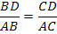 | Чертеж:  С  D  В  А  H  Доказательство:  - ; 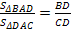.  - Так как∠BAD=∠DAC, то по теореме об отношении площадей треугольников, имеющих соответственно равные углы 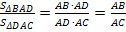.  - Учитывая пункты 1 и 2, получаем  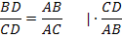  Вывод. Биссектриса треугольника делит противоположную сторону на отрезки, пропорциональные прилежащим сторонам.

